4 августа 2015 г.
АКТ
осмотра вагонов на Восточно-Сибирской ж.д., выпущенных вагоноремонтными предприятиями в период июнь – август 2015г., с нарушением п. 10.1.2 руководящего документа РД 32 ЦВ 052 – 2009 «Ремонт тележек грузовых вагонов с бесконтактными скользунами».

Вагон № 52272424 ДР 639 (ЗАО «ВРК») 27.06.2015г

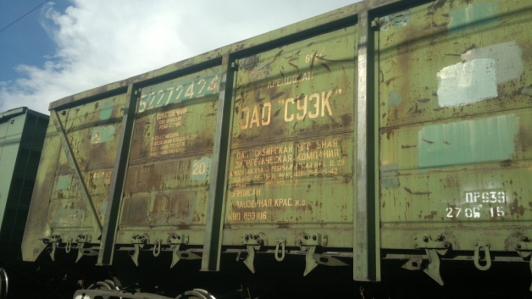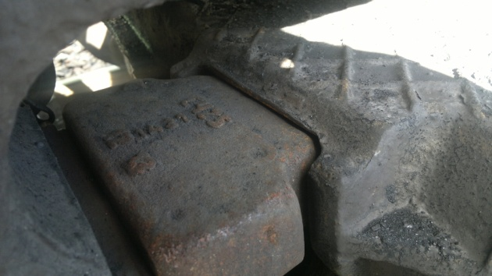
Вагон № 54622287 ДР 1314 (ВРП «Новотранс» ВСЖД) 22.07.2015г
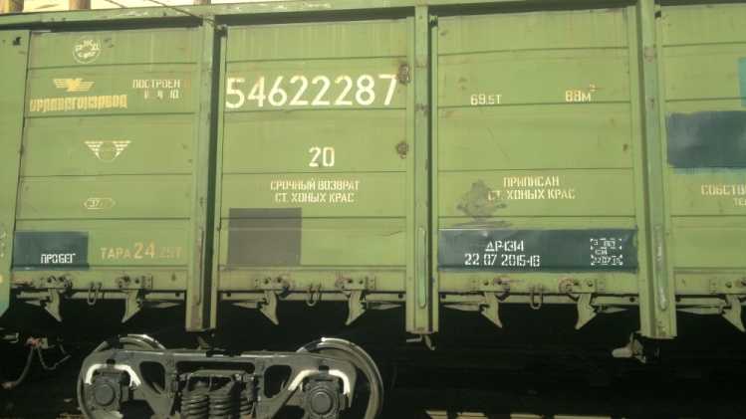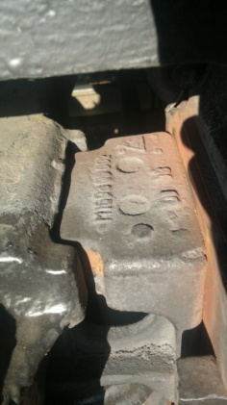
Вагон № 55554604 ДР 1314 (ВРП «Новотранс» ВСЖД) 24.07.2015г
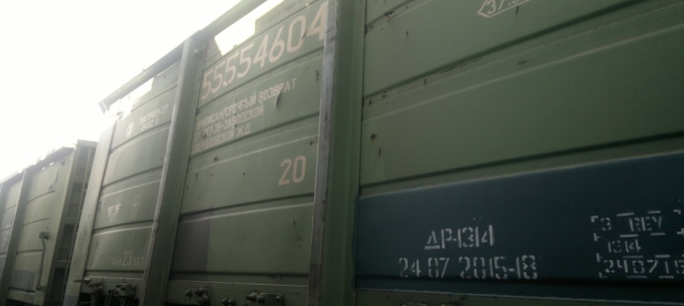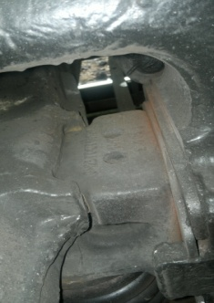
Вагон № 56796071 ДР 639 (ЗАО «ВРК») 02.04.2015г
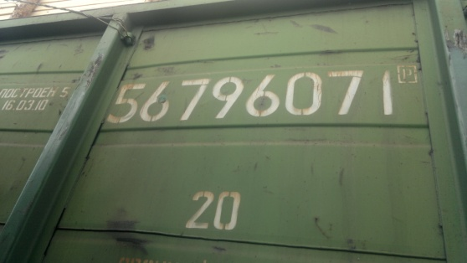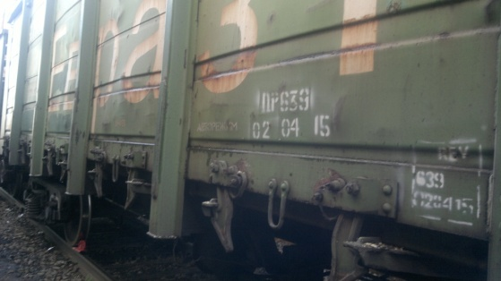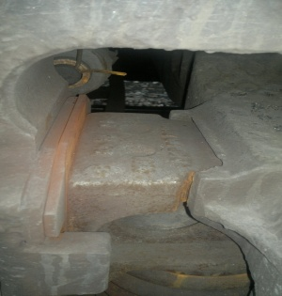

Вагон № 60776150 ДР 1329 (КВРП «Новотранс» ЗСЖД) 06.06.2015 г.
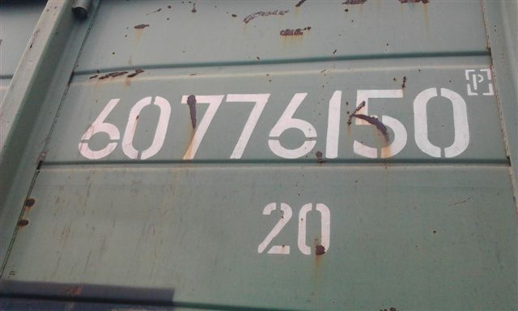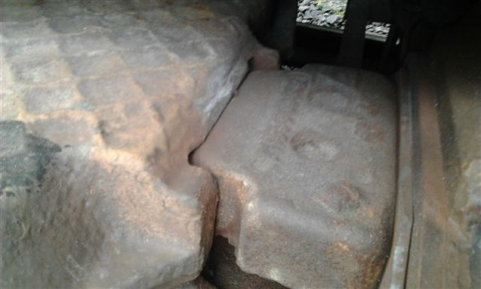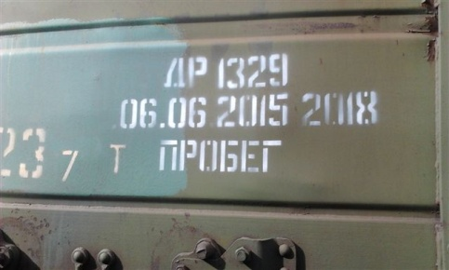
Вагон № 54154554 ДР 1329 (КВРП «Новотранс» ЗСЖД) 06.06.2015 г.

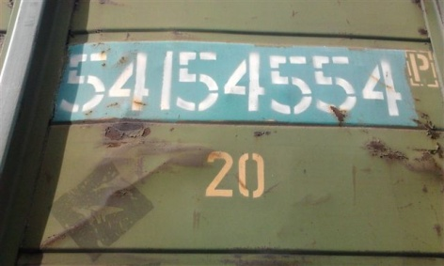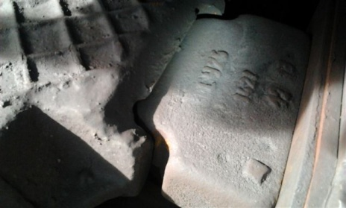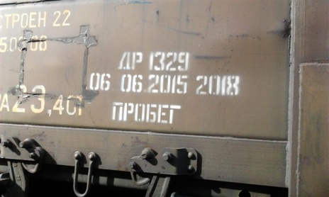

Вагон № 43412204 ДР 1016 (ВЧД Пермь-Сортировочная СВРЖД) 24.07.2015 г.
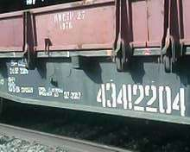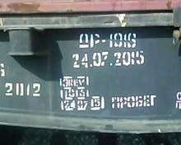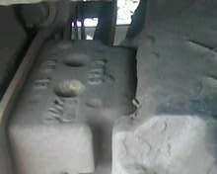
Вагон № 53906756 ДР 117 (Свободненский ВРЗ ООО «ТВМ» ЗабЖД) 06.07.2015 г.

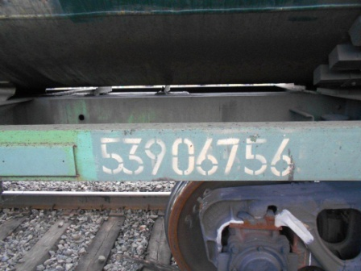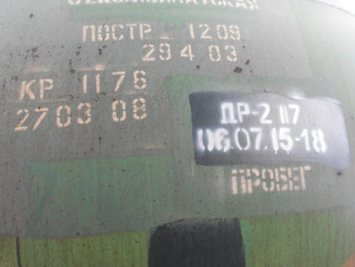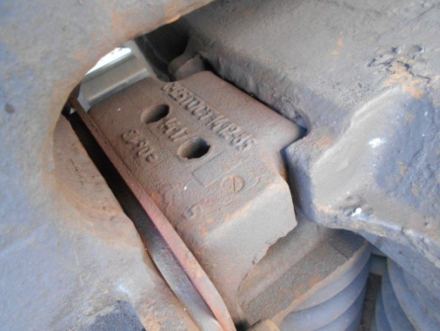
Вагон № 51696078 ДР 607 (ВРК «Купино» ЗСЖД ) 28.06.2015 г.

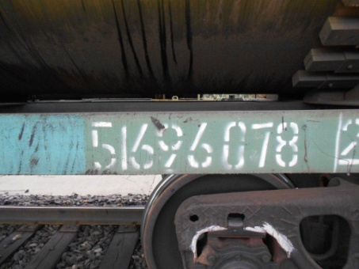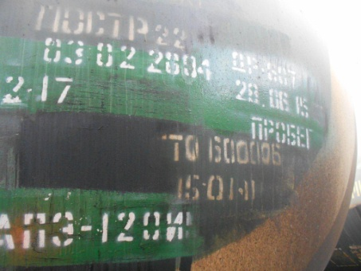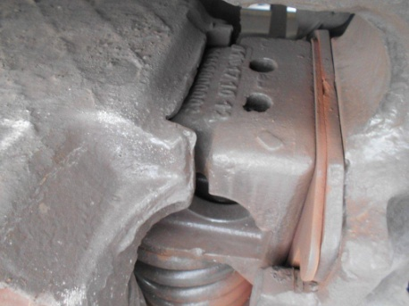

Вагон № 51299535 ДР 1314 (ВРП «Новотранс» ВСЖД) 11.07.2015г
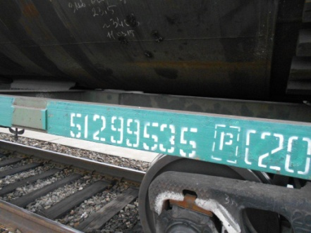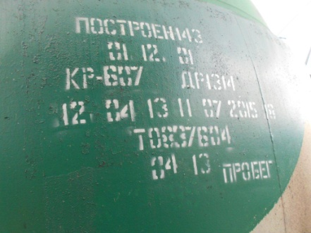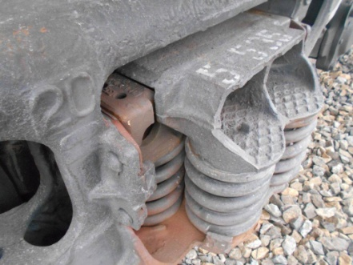

Вагон № 51385474 ДР 117 (Свободненский ВРЗ ООО «ТВМ» ЗабЖД) 30.06.2015 г.

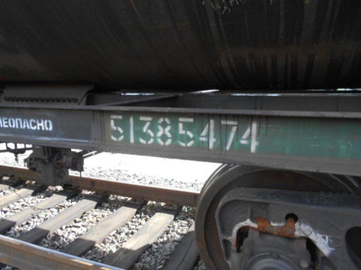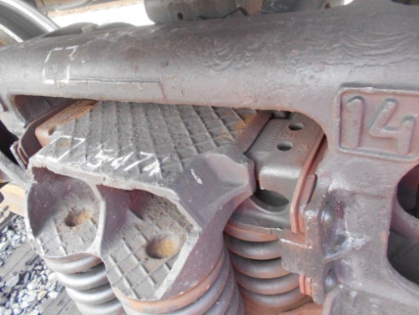
Вагон № 50227057 ДР 117 (Свободненский ВРЗ ООО «ТВМ» ЗабЖД) 10.06.2015 г.

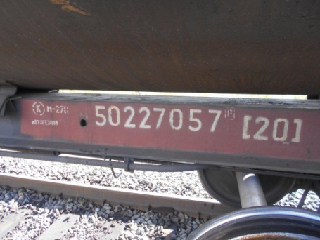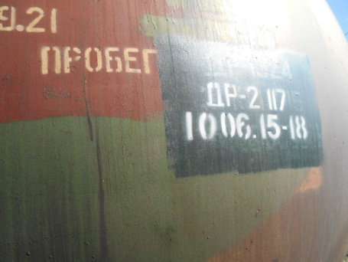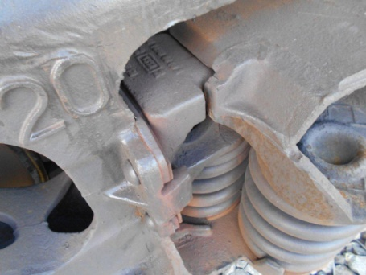
Вагон № 73905861 ДР 117 (Свободненский ВРЗ ООО «ТВМ» ЗабЖД) 29.06.2015 г.
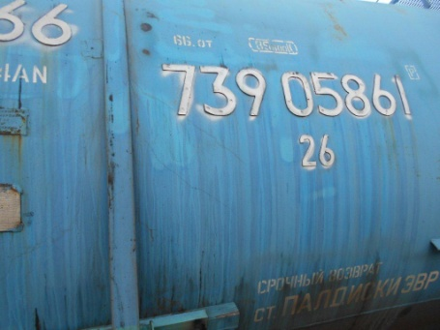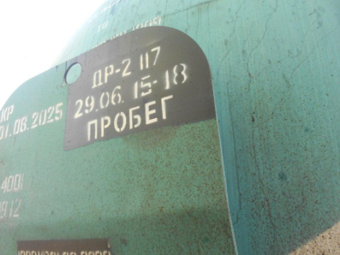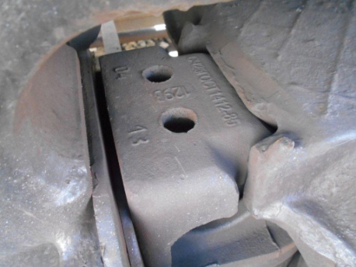

В тележках осмотренных вагонов установлен клин из чугуна марки СЧ-25.

